ОБРАБОТКА И ПРИГОТОВЛЕНИЕ ОВОЩЕЙ В ОБЩЕСТВЕННОМ ПИТАНИИ
Овощи используются для приготовления блюд почти на всех предприятиях общественного питания. В нашей статье мы расскажем как необходимо обрабатывать овощи, перед тем, как приготовить салаты.
В зависимости от производственных мощностей (наличия цехов) необходимо выбирать в технологическом процессе или сырые овощи, или вакуумированные.
В детском учреждении, на пищеблоке, в соответствии с требованиями санитарных правил СП 2.4.3648-20«Санитарно-эпидемиологические требования к организациям воспитания и обучения, отдыха и оздоровления детей и молодежи» – в составе комплекса помещений для приготовления и раздачи пищи, работающих на сырье, должны быть предусмотрены следующие помещения: загрузочный цех, горячий цех, холодный цех, мясо-рыбный цех, цех первичной обработки овощей, цех вторичной обработки овощей, моечная для кухонной посуды, моечная для столовой посуды, кладовые и складские помещения с холодильным оборудованием.
Если на предприятии нет цехов для первичной обработки овощей и вторичной обработки овощей, то рекомендовано использовать уже помытые и очищенные овощи.
Вакуумированные овощи можно использовать сразу без дополнительных процедур мытья.
Однако помните , что в соответствии с требованиями пункта 3.1.6 СанПиН 2.3.2.1324-03 «Гигиенические требования к срокам годности и условиям хранения пищевых продуктов»- не допускается повторное вакуумирование скоропортящихся пищевых продуктов, упакованных организациями-изготовителями в пленки под вакуумом, парогазонепроницаемые оболочки и в модифицированной атмосфере, организациями, реализующими пищевые продукты. Поэтому заказывайте овощи в небольшом объеме в упаковках по 2,3 кг.
Соблюдать этапы обработки овощей необходимо для профилактики инфекционных заболеваний, таких, как иерсиниоз, листериоз и другие.
Очищенные картофель, корнеплоды и другие овощи должны храниться в холодной воде не более 2 часов.
Сырые овощи и зелень, предназначенные для приготовления холодных закусок без последующей термической обработки, выдерживаются в 3% растворе уксусной кислоты или 10% растворе поваренной соли в течение 10 минут с последующим ополаскиванием проточной водой.
Кроме этого в детских учреждениях (школы, сады) рекомендовано - с 1 марта приготовление салатов и холодных закусок из сырых овощей допускается только из овощей свежего урожая; овощи прошлогоднего урожая могут использоваться после прохождения тепловой обработки (варка, запекание и другие).
После обработки овощей и приготовления салатов из сырых овощей необходимо соблюдать сроки годности готовых салатов, с учетом температуры 4 +/- 2° С, в соответствии с требованиями приложения 1 СанПиН 2.3.2.1324-03 «Гигиенические требования к срокам годности и условиям хранения пищевых продуктов».
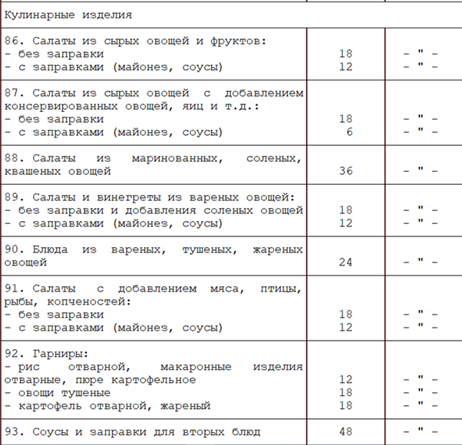
Соблюдайте правила обработки, приготовления и хранения овощей.

По материалам https://cgon.rospotrebnadzor.ru/

